**Технология обработки данных в программе“des/xor”**

Для обработки данных в программе “DES/XOR” используется интерфейс программного средства QT версии 5.0

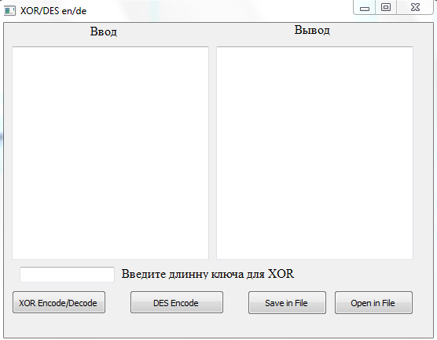

Рис 1.

**1*.* Непротиворечивость данных**. Поддержание полной и непротиворечивой информации (требование информации).

Правильность ввода текстовой информации предъявленной разработчиками.

**2. Актуальность данных**.

К данному приложению не предъявляется.

**3. Многоаспектное использование данных*.***

К данному приложению не предъявляется.

**4. Возможность модификации системы**. Возможность модификации программы и дополнение её новыми функциями без ущерба для системы в целом.

**5. Надежность**. Целостность Приложения не должна нарушаться при технических сбоях оборудования.

**6. Скорость доступа.** Обеспечение быстрого доступа к требуемой информации, особенно при работе многих пользователей.

Но в данном решении нет реализации клиент сервера ,поэтому программа гарантировано и бесперебойно будет работать